Défilé – La Grande Roue
Spécifications techniques

Communications de production
Pour toute communication relative à la programmation et à la production, veuillez envoyer un courriel à johnny@autindt.co.uk et mettre en copie annalise@autindt.co.uk

Durée de l'affichage :
Une performance déambulatoire continue de 50 minutes comportant 3 moments statiques distincts tout au long de la performance (au début, au milieu et à la fin).

Espaces scéniques minimums requis
Performance statique 1 (rond-point) : 6 m x 6 m
Performance statique 2 (roue de hamster) : 7 m x 8 m (surface plane et régulière)
Performance statique 3 (Revolve) : 7 m x 7 m, idéalement sur une surface dure

Espace de jeu minimum pour la Promenade entre les spectacles statiques : dégagement de 6 m de hauteur en extérieur (en raison de la taille de la Grande Roue avec un artiste debout au sommet) et un espace de jeu d’au moins 2 m de large sur un sol dur et plat.

La compagnie peut présenter le spectacle complet jusqu'à deux fois par jour, avec un intervalle minimum de 90 minutes entre chaque représentation. (Les horaires idéaux sont 13h et 16h.)

Le son, la puissance et un tricycle
Un tricycle accompagnera la roue. Ce dernier transportera une batterie portable (Jackery Explorer 2000 Pro), la console de mixage et le système de sonorisation (deux enceintes de toit).

Terrains
Les spectacles statiques et déambulatoires nécessitent :
Un sol lisse et plat, comme un trottoir ou une route, est préférable.
L'herbe peut être sèche, plate et dure (et non pas épaisse et moelleuse).

Temps d'entrée/sortie
● La compagnie a besoin d'un minimum de 2,5 heures pour l'installation (pose de quelques tapis de sol rigides sous les gradins pour la roue du hamster afin de niveler le sol, test du son, montage de la roue), l'échauffement et la préparation avant la première représentation (généralement à 13h).
● L'entreprise exige un délai minimum de 75 minutes pour sortir, ranger le plancher et charger le camion.
● Nous avons besoin d'une zone délimitée et interdite au public pour le déchargement et le montage de la roue. Cette zone d'environ 4 m x 4 m est nécessaire pour un assemblage en toute sécurité. Elle sera également nécessaire pour le démontage.

Lieu
- Le lieu doit fournir un emplacement approprié ou un espace couvert, si possible, pour assurer la sécurité de la roue en dehors des heures de représentation, ou être accompagné par du personnel de sécurité si elle est laissée à l'extérieur pendant la nuit.
- L'entreprise a besoin d'un accès à l'alimentation électrique pour recharger les appareils électriques (enceintes portables, ordinateurs portables, etc.).
- L'entreprise exige un minimum d'un vestiaire / espace de change intérieur
- Le lieu doit fournir des agents d'accueil (minimum 4, et le même nombre pour chaque représentation) afin d'assurer la sécurité de l'équipe artistique et du public. Ces agents doivent être présents à l'entrée pour expliquer le protocole sanitaire, le déroulement du spectacle, etc. Leur présence sera requise lors des spectacles statiques 1, 2 et 3, ainsi que lors des deux sections de la promenade/procession où participent les membres de la communauté.
- Idéalement, le personnel d'accueil/les ouvreurs serviront également de point d'information pour l'événement et la production : ils pourront promouvoir les spectacles à venir, discuter du festival avec le public, etc.
- Si des membres de la communauté participent à la procession, l'entreprise a besoin d'un local pour entreposer leurs effets personnels.
- L'entreprise exige que l'organisateur de l'événement fournisse des panneaux d'information indiquant les horaires des spectacles. ADT fournira des codes QR et des documents pour chaque section de la promenade.

Promenade spécifique
● L’itinéraire doit être établi à l’avance et tous les permis doivent être triés par lieu.
● Un plan détaillé du parcours de la promenade doit être envoyé à la société au plus tard une semaine avant la date de la représentation, incluant tous les horaires, les éventuels pièges, etc., afin que nous puissions prendre le temps d'étudier le parcours au préalable en vue d'une évaluation des risques.
● De plus, ou alternativement, une vidéo d'un membre du personnel effectuant la promenade/le parcours peut être envoyée à l'entreprise avec une carte d'itinéraire simple.

Son
- La société fournit une station d'alimentation portable (Jackery Explorer 2000 Pro) et un système de sonorisation complet pour soutenir la musique de l'entreprise.
- Si la salle est en mesure de fournir une sonorisation offrant une bonne couverture compte tenu de l'espace extérieur, y compris des caissons de basses, cette solution serait préférable. La configuration idéale est la suivante : 1 200 kW, 2 enceintes et 2 caissons de basses.

Note sur la météo
● La société fournira de grandes bâches pour couvrir la roue géante en cas de pluie et une bâche/un espace couvert de taille similaire pour que la roue puisse être stockée en toute sécurité.
● Les performances déambulatoires et statiques sont soumises à une évaluation des risques quant à leur tenue. Malheureusement, nous ne pouvons pas assurer les représentations en cas de vents forts ou de pluie.

Des gens sur la route
- La compagnie part en tournée avec 5 artistes, 1 metteur en scène et 1 assistant de production.
- Nous aurons besoin de trois places de stationnement, selon le nombre de personnes présentes sur le lieu de tournage : une pour un fourgon long et deux pour les voitures (jusqu’à huit personnes sur la route).

Images de référence :
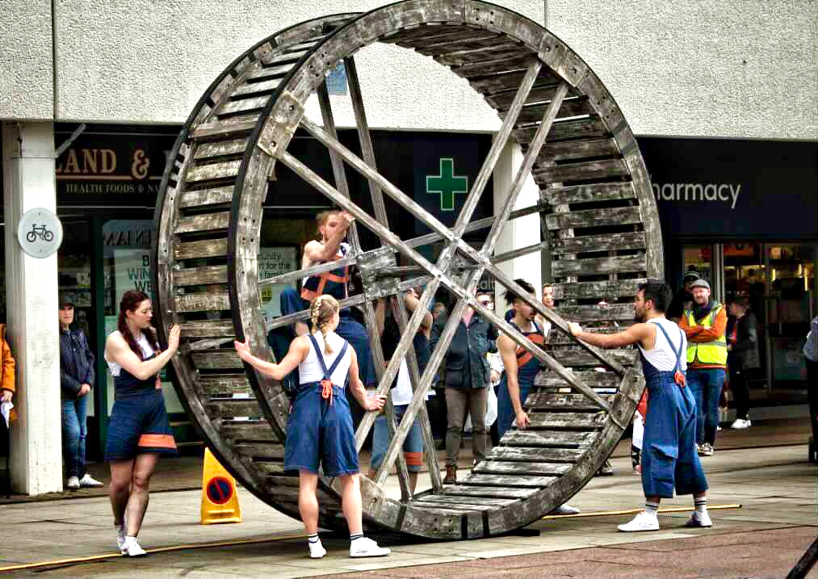

Contacts
Directeur artistique : Johnny Autin - johnny@autindt.co.uk
07557 981497

Productrice principale - Annalise McIntyre - annalise@autindt.co.uk
07528 157151

